17-11-2019

andres villota camacho

Sergio García Salcines

Memoria

Práctica cinco. Sumador BCD.

* Descripción de la práctica

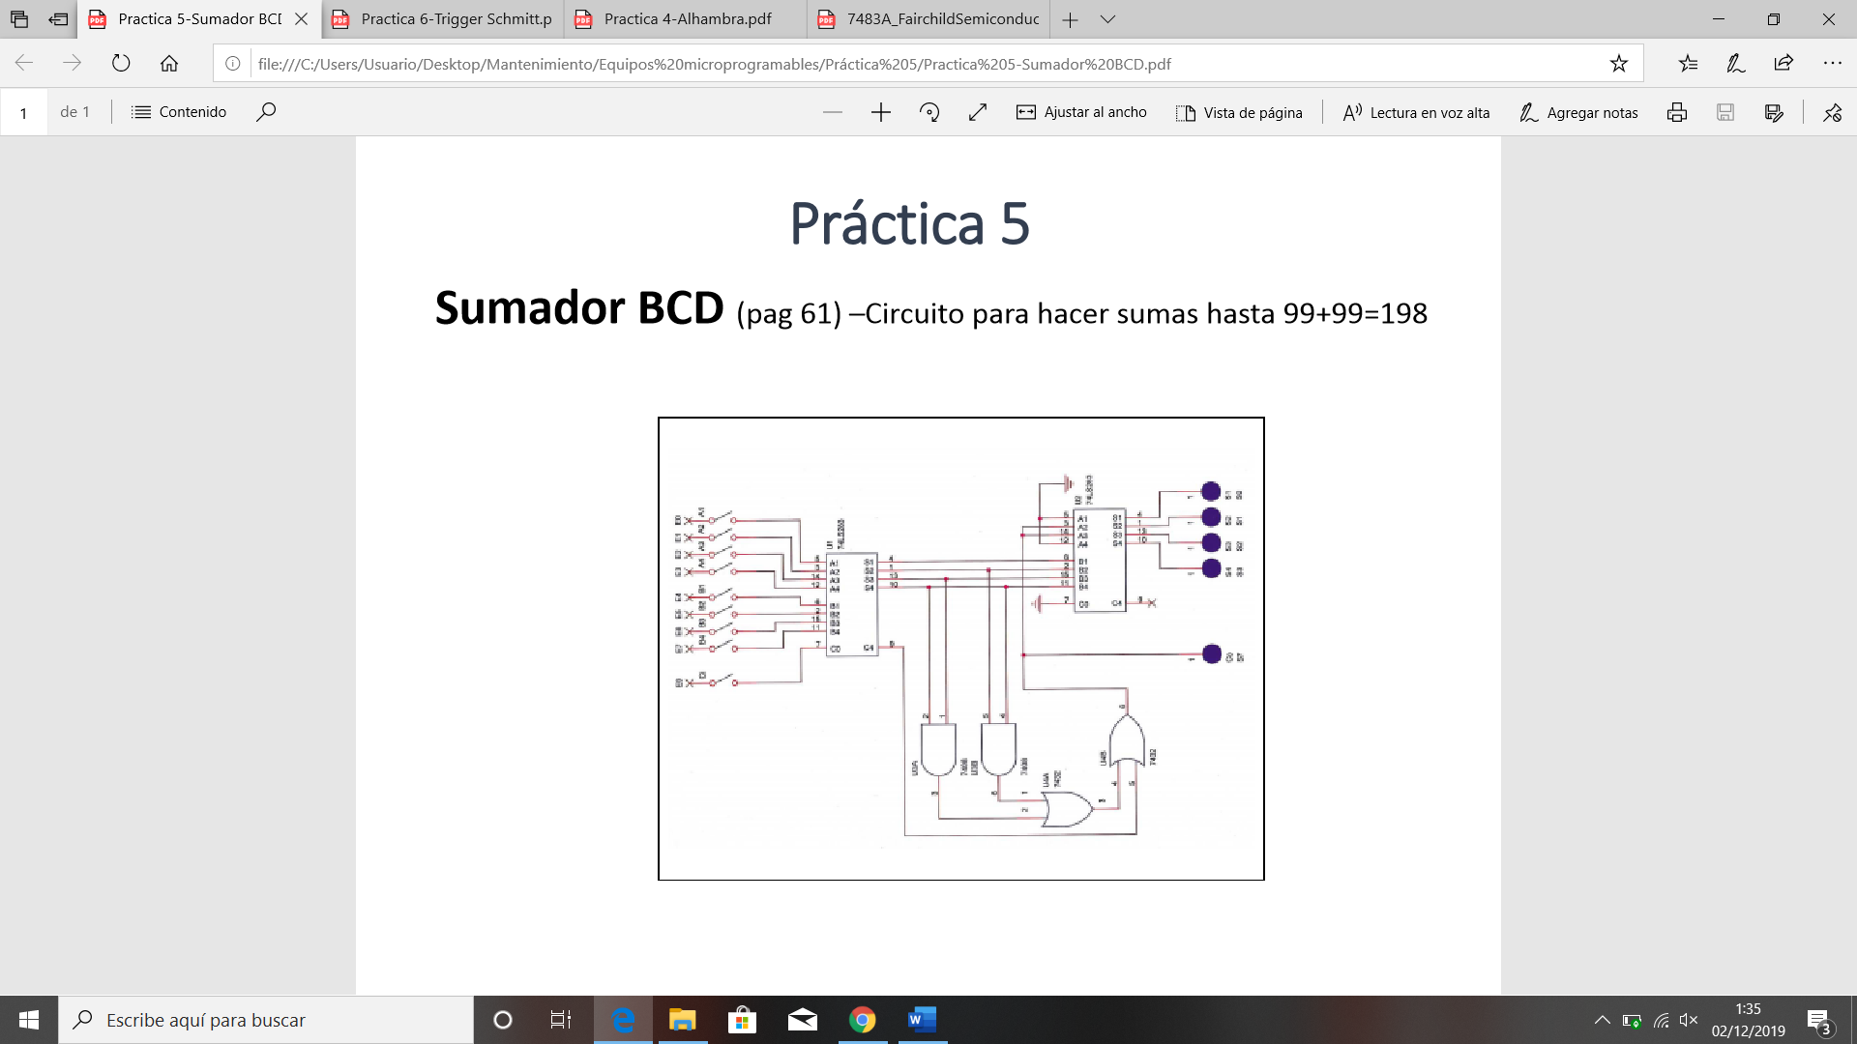

* Características electrónicas

Para esta práctica vamos a necesitar el chip 7483

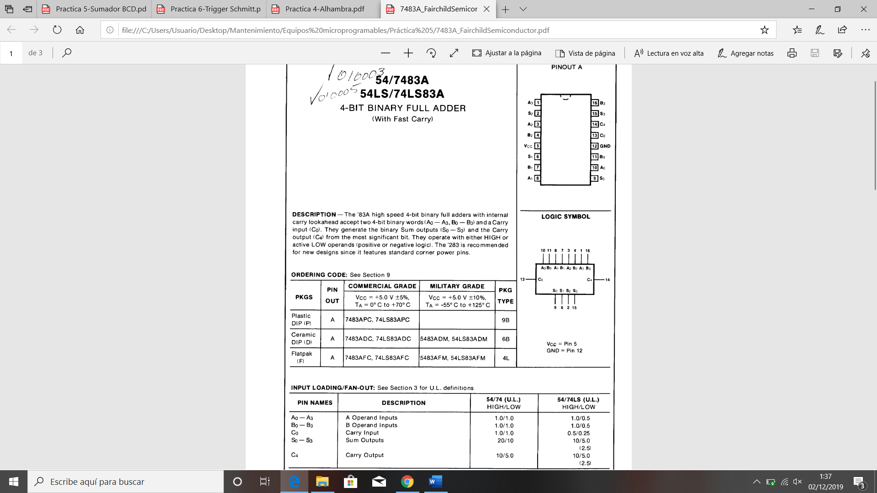

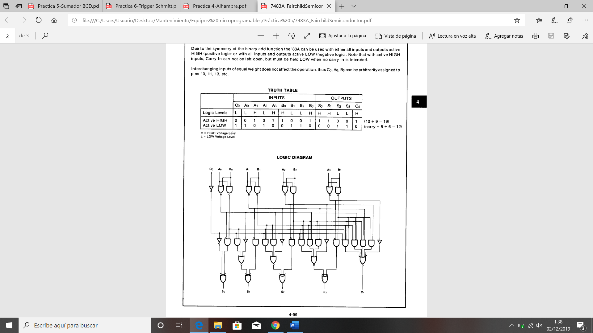

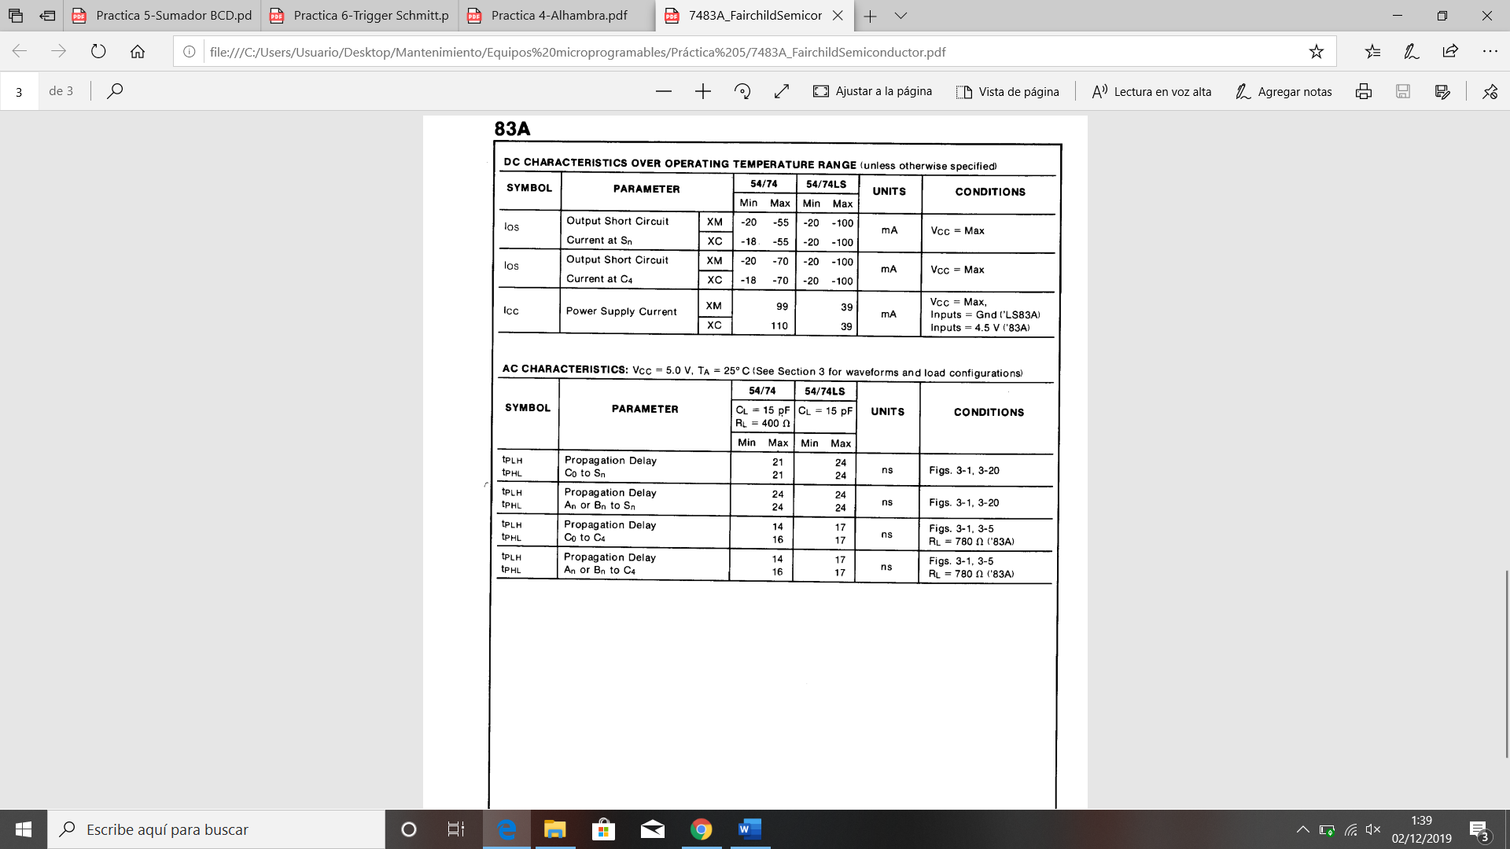

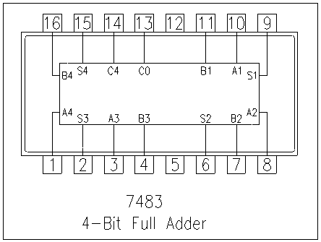

* Montaje

El montaje lo realizamos en el proteus.

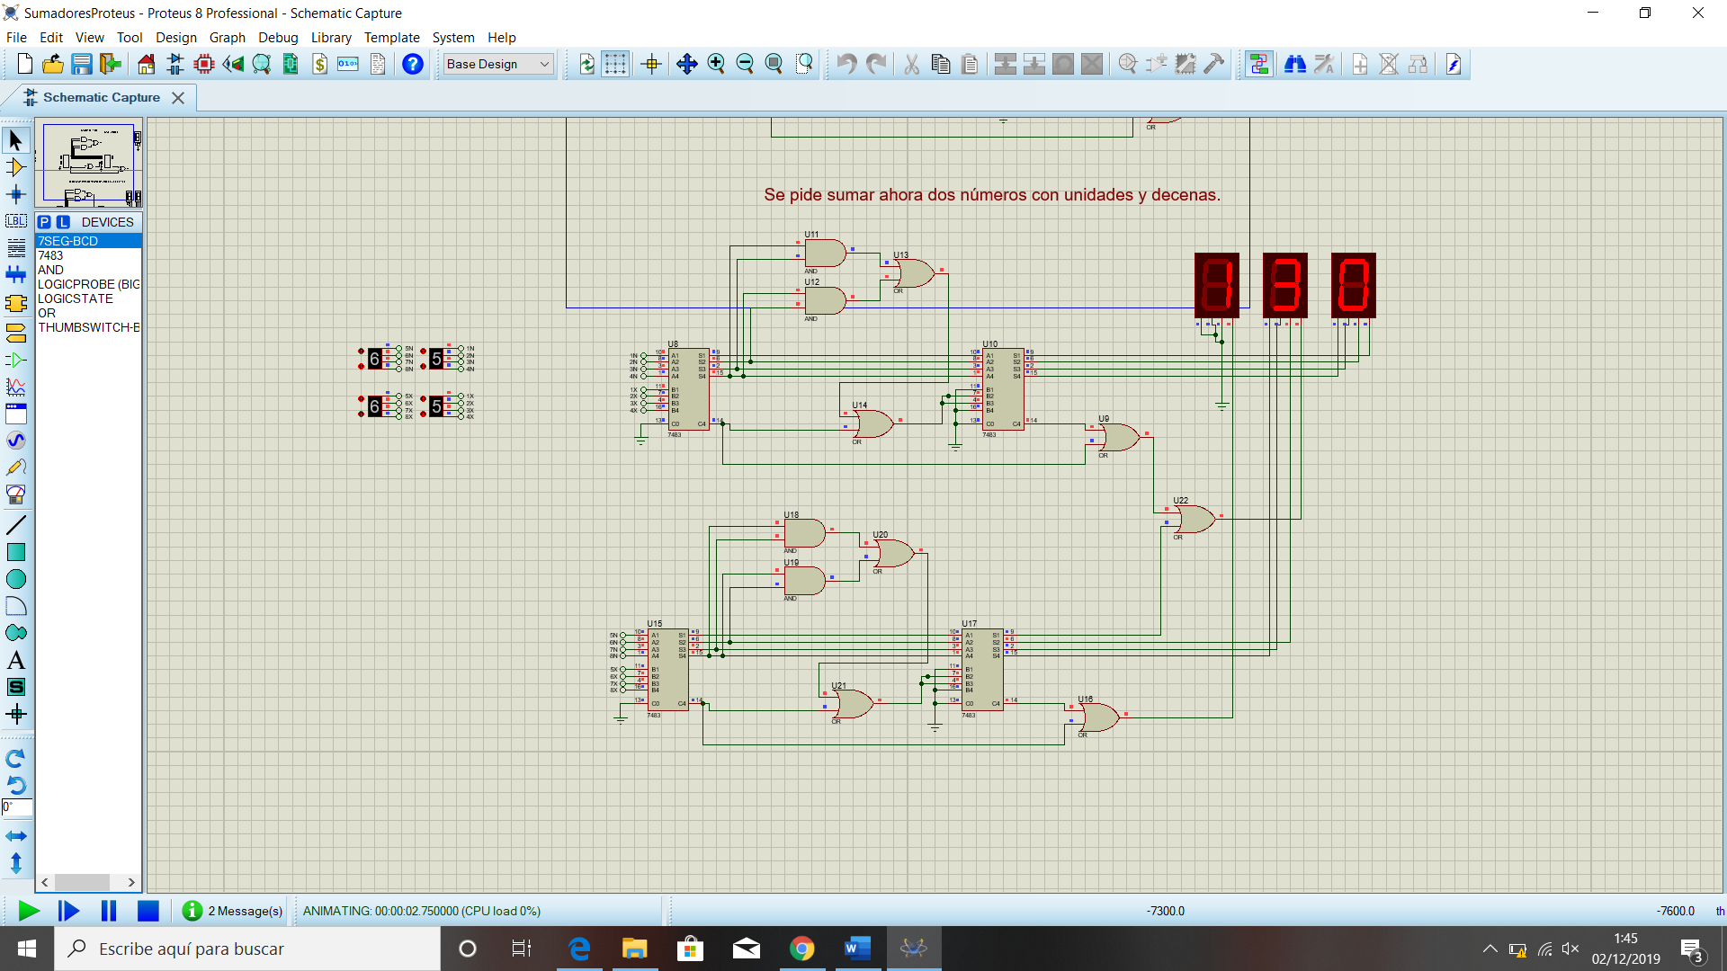

Se anexa el archivo para su comprobación.